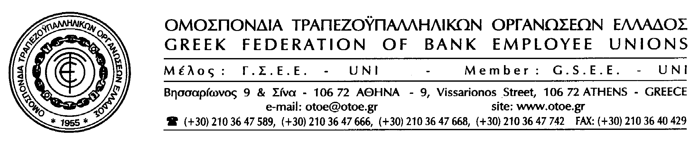

Αθήνα, 7 Φεβρουαρίου 2013

ΜΕ ΤΗΝ ΠΑΡΟΥΣΙΑ ΤΗΣ ΟΤΟΕ
ΣΥΓΚΕΝΤΡΩΣΗ
ΤΩΝ ΤΡΑΠΕΖΟΫΠΑΛΛΗΛΩΝ
ΤΟΥ ΗΡΑΚΛΕΙΟΥ

ΕΡΓΑΤΙΚΟ ΚΕΝΤΡΟ ΗΡΑΚΛΕΙΟΥ
ΠΕΜΠΤΗ 14/2, 6.00μμ.

Με θέμα :

« Οι Εξελίξεις στις Τράπεζες (Συγχωνεύσεις - Εξαγορές – Ανακεφαλαιοποίηση),
τα Εργασιακά δικαιώματα, η Κλαδική Σύμβαση, το Ασφαλιστικό και η Υγεία »
η ΟΤΟΕ πραγματοποιεί την ΠΕΜΠΤΗ 14 Φεβρουαρίου 2013 στις 6.00 το απόγευμα στο ΕΡΓΑΤΙΚΟ ΚΕΝΤΡΟ ΗΡΑΚΛΕΙΟΥ, συγκέντρωση των τραπεζοϋπαλλήλων για ενημέρωση και ανταλλαγή απόψεων, στην οποία θα παρευρεθούν και θα μιλήσουν: ο Πρόεδρος της ΟΤΟΕ Σταύρος Κούκος, ο Αναπληρωτής Γενικός Γραμματέας της ΟΤΟΕ Σωτήρης Σαξώνης και το μέλος του Γενικού Συμβουλίου της ΟΤΟΕ και Πρόεδρος του Συλλόγου Υπαλλήλων Εθνικής Τράπεζας, Γιώργος Γιαννακόπουλος.

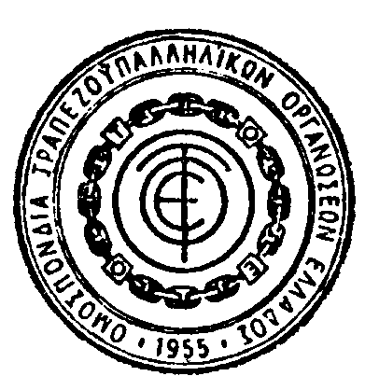
Δεδομένου, ότι οι στιγμές είναι κρίσιμες για όλους τους εργαζόμενους και πολλά θα κριθούν από την αποφασιστικότητα, τη συσπείρωση στα συνδικάτα και το αγωνιστικό φρόνημα των εργαζόμενων στις τράπεζες, αλλά και συνολικότερα, η ΟΤΟΕ ως ιστορική συνδικαλιστική οργάνωση θα δώσει το στίγμα της αποφασιστικότητας του κλάδου, προκειμένου να αντιμετωπίσουμε ΟΛΟΙ ΜΑΖΙ τις επιλογές της κυβέρνησης και της τρόικα, που πλήττουν τους εργαζόμενους και την ελληνική κοινωνία και διαμορφώνουν προπολεμικές συνθήκες διαβίωσης στη χώρα μας.

ΤΟ ΓΡΑΦΕΙΟ ΤΥΠΟΥ ΤΗΣ ΟΤΟΕ

